附件4

推荐住宿酒店
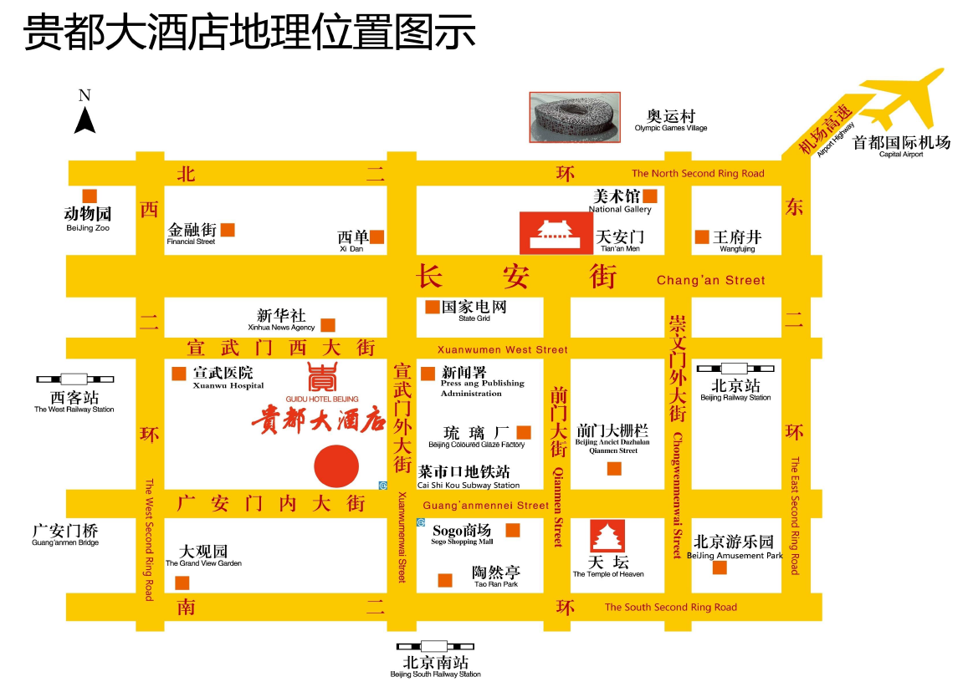
- 贵都大酒店（会场位置）
地址：北京市西城区广安门内大街217号
电话：010-51979888

二、北京翔达国际商务酒店
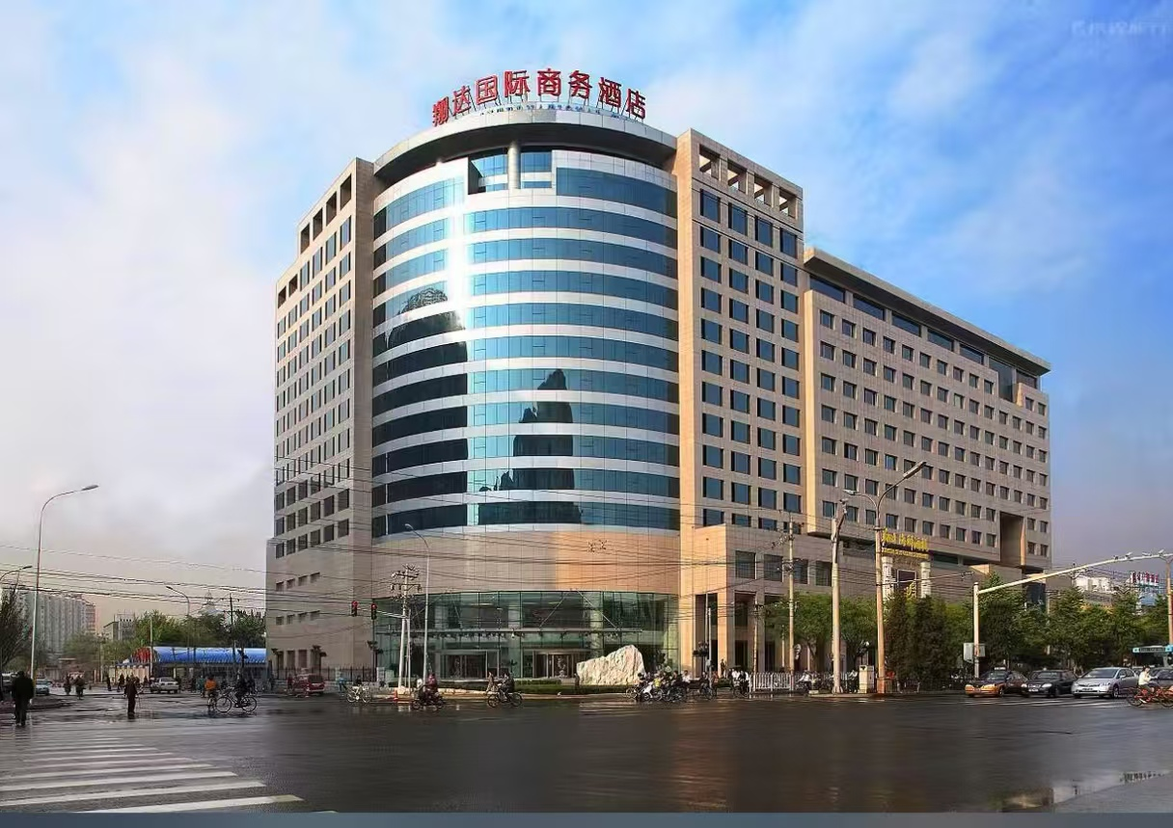
地址：北京市西城区广安门内大街169号（距离主会场约100米）
电话：010-83172288

